优化重组卷9
（2021·广东肇庆第三次统测）河北京车公司是北京轨道交通技术装备集团有限公司的全资子公司，公司位于保定市满城区方顺桥镇和于家庄乡，占地1500亩。该公司承接北京高端装备制造技术，以轨道交通车辆制造为龙头，培育发展轨道交通及其关键零部件等上下游相关产业，逐步开展包括智能市域动车组列车、智能化无人驾驶列车在内的未来市场主流产品的生产制造。下图示意保定市满城区位置。据此完成1~3题。
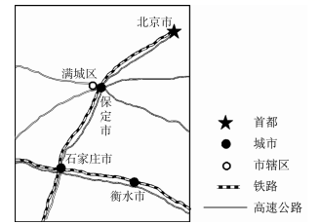
1.保定市满城区吸引河北京车公司入驻的区位优势是
A.人口众多，劳动力充足B.路网密集，交通较便利
C.工业历史悠久，基础好D.近距北京，土地租金低
2.河北京车公司的投资建设给保定市带来的有利影响有
A.创设就业岗位，提升制造业水平B.改善基础设施，调整产业布局
C.扩大服务范围，增强城市影响力D.密切京津联系，形成产业集聚
3.该公司以轨道交通车辆制造为龙头形成产业集群，主要是为了
A.扩大生产规模B.减轻环境污染C.促进技术创新D.共享基础设施
（2021·湖北省4月模拟）本班（32°53'E,24°05'N）光伏产业园位于埃及南部，园区占地37k㎡,是埃及首个由中企承建并参与融资的光伏发电项目，主要采用中国技术。项目于2018年4月开工建设，2019年年底满负荷运行，是世界最大光伏产业园之一。下图为本班光伏产业园一角照片。据此完成4~6题。
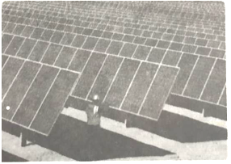
4.本班光伏产业园内安装的太阳能集热板的朝向为（ ）
A. 东方 B. 南方 C. 西方 D. 北方
5.为了保证全年最大限度地利用太阳能，本班光伏产业园内安装的太阳能集热板与地面的最大夹角约为（ ）
A. 23°26' B. 42°29' C. 47°31' D. 66°34'
6.本班光伏产业园项目在施工过程中给当地带来的益处是（ ）
A. 缓解能源供应紧张 B. 改善大气环境质量 C. 利用丰富光热资源 D. 提供大量就业岗位
（2021·江苏新高考第二次适应性测试）研究人员利用位于湖泊东侧的某气象站数据研究湖陆风，设定湖陆风为实测风与日平均风的差值。下图为"2017年6月~2019年5月某气象站平均风速逐时变化图"，图中①为实测风速南北方向分量的年逐时平均值（北风为正）;②为①的全日平均值;③为实测风速东西方向分量的年逐时平均值（西风为正）;④为③的全日平均值。据此完成7~8题。
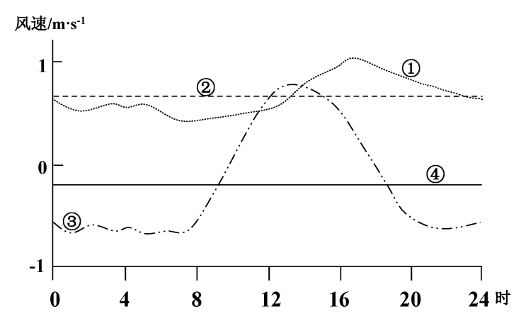
7.该气象站的日平均风向是（ ）
A. 东南风 B. 东北风 C. 西南风 D. 西北风
8. 湖风开始发生的时间约为（ ）
A. 7时 B. 8时 C. 9时 D. 13时
（2021·济宁一模）荷兰温室技术发展历史悠久，历经多年发展，文洛型温室在荷兰（图3）被广泛应用。文洛型温室是一种小尖顶多坡面连栋玻璃温室（图4），具有全玻璃覆益、屋顶开窗面积大的特点。文洛型温室已成为世界上应用最广、使用数量最多的玻墙温室类型，我国从上世纪80年代初期开始大量引进。据此完成9～10题。
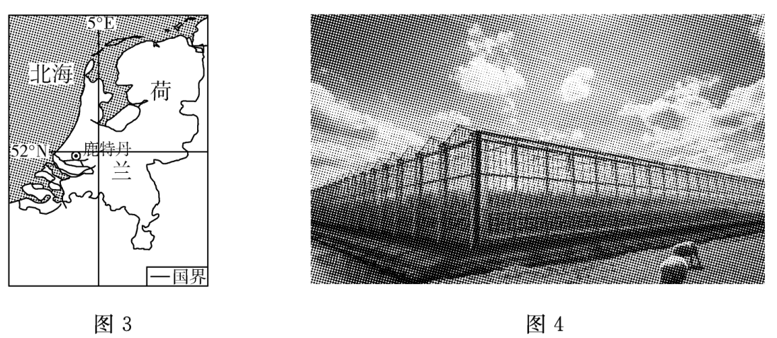
9.文洛型温室设计的地理背景，主要是因为荷兰
A.光照不足B. 夏季凉爽 C. 冬季寒冷D. 降水偏多
10.若将文洛型温室技术引入山东，则应需要
①增加除湿设备 ②配备加热系统 ③加装降温设备 ④加装室外遮阳设施
A.①② B. ②③C.①③ D.②①
（2021·江苏新高考第二次适应性测试）汤逊湖周边地区是武汉市快速发展的城市新区。下图为"2000~2016年汤逊湖周边地区湖面变化示意图"。据此完成11~12题。
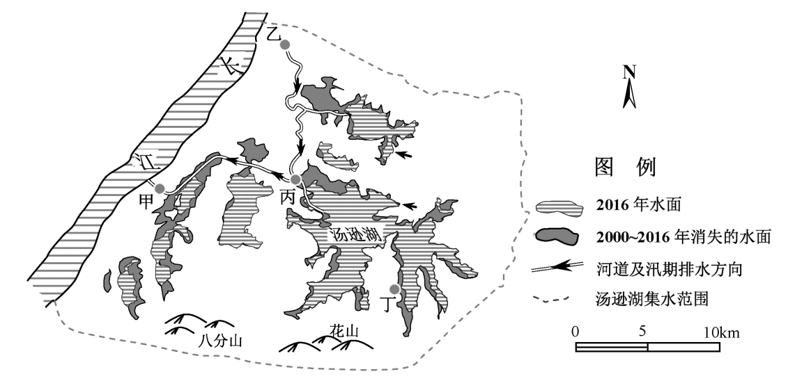
11.近年来汤逊湖周边地区内涝严重的根本原因是（ ）
A. 暴雨强度增大 B. 湖泊面积缩小 C. 土地开发增强 D. 植被面积减少
12.汤逊湖周边地区排涝泵站宜选择在（ ）
A. 甲 B. 乙 C. 丙 D. 丁
（2021·滨州一模）白河属于黄河的一级支流，蜿蜒曲折，河床起伏小且较宽阔，河湾迁移较频繁，基本无人为干扰。某科研团队于某年夏季在白河中游某段进行河湾迁移调查，发现河湾凸岸从凸岸内侧（西南方）到外侧（东北方）依次有多种自然景观呈条带状环绕凸岸（下图）分布，植被的分布情况也隐含了河湾迁移的信息。据此完成13~15题。
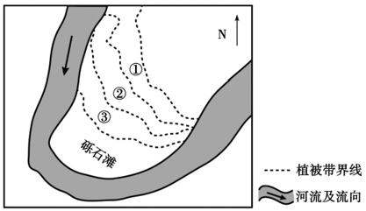
13.图中的自然景观带分别是（ ）
A．①草本植被 ②湿生植被 ③灌木植被
B．①湿生植被 ②草本植被 ③灌木植被
C．①湿生植被 ②灌木植被 ③草本植被
D．①灌木植被 ②草本植被 ③湿生植被
14.图示河流凸岸灌木树龄的分布规律是（ ）
A．从西南侧向东北侧灌木树龄逐渐增加 B．从西南侧向东北侧灌木树龄逐渐减小
C．从东南侧向西北侧灌木树龄逐渐增加 D．从东南侧向西北侧灌木树龄逐渐减小
15.科研团队计划研究该处河湾迁移速率，可测算（ ）
A．同龄灌木与凸岸顶端的距离 B．不同龄的灌木与凸岸顶端的距离
C．同龄草本植物与凸岸顶端的距离 D．不同龄草本植物与凸岸顶端的距离
16.（2021·淄博一模）阅读图文资料，完成下列要求。
在毛乌素沙地（左图）分布着的臭柏群落，对地面的稳定起着重要的作用。为探究臭柏适应恶劣沙漠环境的机理，某科研团队获取了臭柏群落区（海拔1200-1350米）1996年6月至1997年8月的日均温及地下水位变化数据（右图）。臭柏一年中分生长期和休眠期，数据显示，当日均温低于生长临界温度10.8℃时，臭柏进入休眠期。一般情况下，影响苗木移栽成活率的主导因素是水分，该科研团队建议移栽臭柏苗木造林的最佳时间是日均温低于10.8℃的3、4月份。
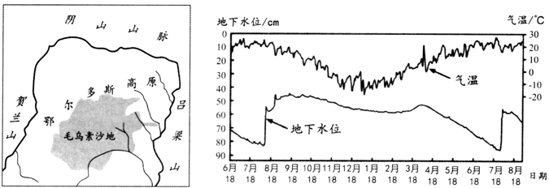
（1）毛乌素沙地既是气候干旱区，又是世界沙漠罕见的暴雨中心。指出1996年臭柏群落区强降水集中出现的月份，并说明判断依据。
（2）分析臭柏群落区冬季地下水位下降幅度较小的原因。
（3）分析日均温低于10.8℃的3、4月份是移栽臭柏苗木最佳时间的原因。
17.（2021·武汉4月模拟）阅读图文材料完成下列要求。(13分)
圣彼得堡市位于大涅瓦河和小涅瓦河汇聚的三角洲,地势较低,海拔仅1.2~2米。人工运河在市内纵横交错。全市共有42个小岛,由423座桥梁连接。图8示意圣彼得堡市位置,图9示意该市月均温和月降水量分布。
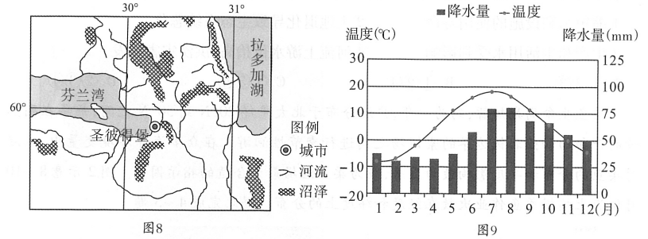
（1）判断圣彼得堡市的气候类型,并指出气候特点。(5 分)
（2）圣彼得堡市多运河及桥梁,试分析其原因。(4 分)
（3）尽管施工难度大,但圣彼得堡市仍建有5条地铁线。指出该市地铁施工建设过程中需要克服的不利自然条件。(4 分)
18.（2021·福建泉州毕业班质量检测）阅读图文资料，回答下列问题。
巴尔喀什湖是中亚地区的第三大内陆湖，该湖最重要的补给源是伊犁河，伊犁河三角洲内存在大片的沼泽湿地。20世纪60年代，哈萨克斯坦在该流域大规模兴修水库、灌渠等水利设施，导致巴尔喀什湖水位、盐度发生变化，造成严重的生态环境问题。20世纪80年代，为减少水在伊犁河三角洲的非生产性消耗，当地采用了机械化清淤、水力冲沙等措施，加深伊犁河三角洲所有汊河的河床，当年湖泊水位有所上升。下图示意巴尔喀什湖和伊犁河三角洲。
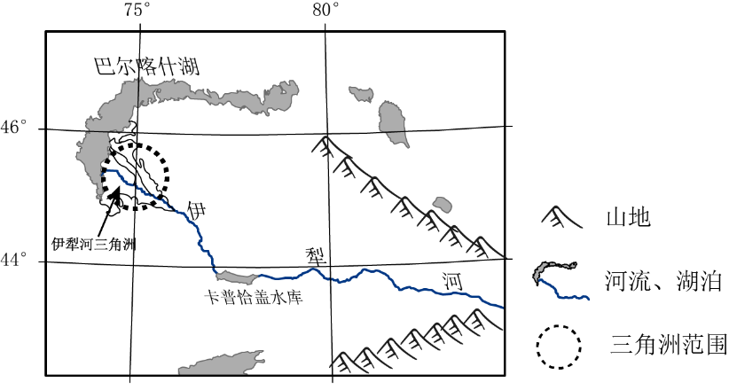
（1）与我国东部地区河流相比，伊犁河流量的季节变化较小，从河流补给的角度分析其原因。
（2）从自然角度分析伊犁河流域兴修水库、灌渠等水利设施易造成巴尔喀什湖水位、盐度变化的原因。
（3）机械化清淤和水力冲沙等措施对伊犁河三角洲与巴尔喀什湖生态环境产生了不同的影响，请在三角洲与湖泊中选择其一，指出其生态环境的变化，并说明理由。
19.（2021·成都三诊）阅读图文资料，完成下列要求。
邮轮是海洋中航行的旅游客轮，邮轮经济具有规模大、增长稳定、聚集性强的特点。欧洲是邮轮的发源地，也是邮轮建造业的集中地。法国南部马赛港曾是传统的工业港口，港区附近有大型炼油厂、钢铁厂、造（修）船厂等企业。2003年，马赛港开始兴建邮轮码头，扩建邮轮接待设施，并逐步发展为法国最大的邮轮港口，年接待游客130多万人次。下图为马赛港及其周边示意图。
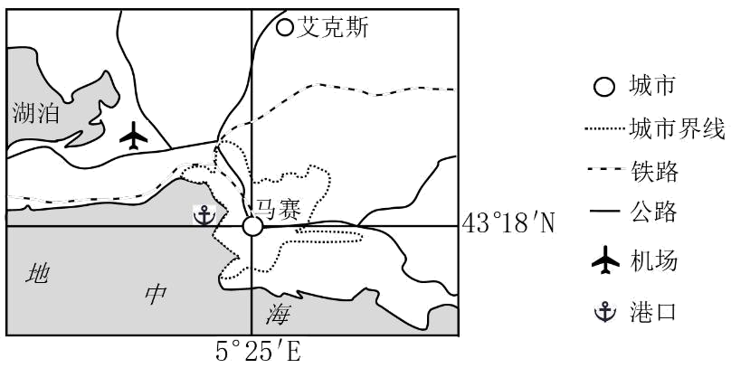
（1）分析欧洲成为邮轮建造业集聚地的原因。
（2）分析法国马赛港作为邮轮港口优势条件。
（3）分析马赛港转变为邮轮港口对马赛城市产业发展的积极影响。

答案及解析
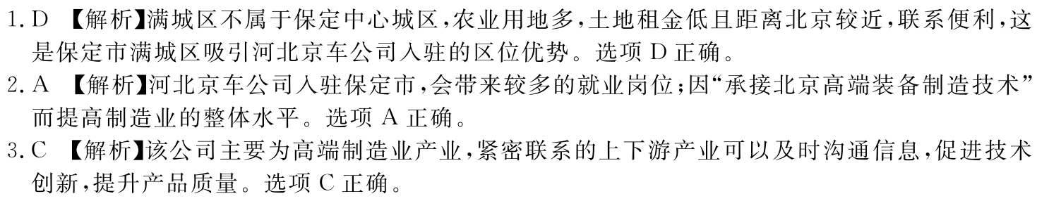
4.B 5.C 6.D【解析】第4题，本题考查太阳直射点相关知识。光伏发电是靠太阳能集热板吸收太阳辐射获得能量，故太阳能集热板应该朝向太阳所在的方向。太阳直射点是在南北回归线之间来回移动，而本班位于24°05'N，位于北回归线以北，也即太阳位于本班以南，故太阳能集热板要朝南才能获得充足的光照。B正确，故选B。第5题，本班位于北半球，冬至日时北半球的太阳高度最小，为了获得更多的光照，这天光板与地面的夹角最大，根据正午太阳高度的计算公式可知，这天的正午太阳高度为42°29'，即地面与板的夹角为47°31'，C正确，故选C。第6题，题目所问的是施工过程中给当地带来的益处，工程建设过程中提供大量的就业岗位，D正确，ABC选项是建成后的益处，ABC错误，故选D。
7.B 8.C【解析】第7题，该题问的是气象站的日平均风向，由材料可知，②为①的全日平均值，北风为正，由图可知，②大于0，说明 南北分量的风向以北风为主，④为③的全日平均值，西风为正，但④小于0， 所以东西分量的风向以吹东风为主，所以综上所述，该气象站的日平均风向是 东北风，故选B。第8题，由材料可知，气象站位于湖泊的东侧， 说明湖泊在 气象站的西侧，湖风是风由湖泊吹向陆地，说明湖泊温度 低，陆地气温高；由曲线③可知，湖风由负转为正的时间 点大致为9时，故选C。
9.A 10.D【解析】第9题，由荷兰的位置可知，其属于温带海洋性气候，全年温和多雨，降雨天数多（不是降水量多少），因此光照不足，而文洛型温室全玻璃覆盖且屋顶开窗面积大，因此采光更好，选A。第10题，山东属于温带季风气候，冬季相比荷兰气温低，因此需配备加热系统，同时夏季高温，光照强，因此需要考虑遮阳措施，因此选D。
11.C 12.A【解析】第11题，根据所学知识气候在短时间的变化相对较小，故近年来暴雨强度增大不正确，故A错误；读图该地区2000年-2016年湖泊面积减少，结合材料“汤逊湖周边地区是武汉市快速发展的城市新区”故随着城市的快速发展，土地开发增强，围湖造田，植被破坏，从而使湖泊调蓄洪峰能力下降，植被涵蓄水源能力下降，加剧该地区洪涝灾害，所以其根本原因是土地开发增加，故BD错误，C正确，所以该题选C。第12题，排涝泵站的目的是排出汤逊湖周边的积水，减轻内涝，积水较为严重的地区应位于该地区地势低洼的地方，且排到长江，故应选择距离长江较近的位置建排涝泵站，读图丙和丁地距离长江较远，不利于排洪，乙地地势较高，积水少，甲地地势较低，且靠近长江，所以选择在甲地建泵站最利于排洪，故该题选A
13.D 14.A 15.B【解析】第13题，砾石边滩距离河道近，所以边滩地区最初生长耐水植被发育，后期随着植被对泥沙阻挡，加剧了凸岸的沉积，河道继续向西南方迁移，砾石边滩只有洪水期才能淹没，使得多年生草本植物分布。土层进一步加厚，土壤含水量越来越少，才能生长灌木植被，故凸岸内侧向外侧依次呈现③湿生植被②草本植被①灌木植被，故D正确。故选D。第14题，由材料和上题分析可知，河流凸岸以沉积作用为主，白河河道凸岸内侧逐渐向西南方向迁移延伸，使得东北滩地形成年代最早，植被由湿生植被——草本植被——灌木植被演替，凸岸外侧最早出现灌木植被，然后灌木植被逐渐向西南推进，所以东北侧的灌木植被树龄最长，西南侧树龄最短，形成了凸岸灌木树龄自西南向东北逐渐增加的分布规律，故A正确。第15题，由材料可知，凸岸不同树龄灌木的分布隐含了河湾迁移的信息，白河东北方向灌木出现年代最早，随着河道向西南方向迁移，出现的灌木依次推迟，根据利用不同时期遥感影像图像估算出河湾迁移速率，不同龄的灌木与凸岸顶端的距离，故B正确。通过对比不同时期的遥感图像，不能算出草本植被与凸岸顶端的距离，以及同龄灌木、草本植物与凸岸顶端的距离，故A、C、D错误。故选B。
16.（1）月份：8月判断依据:8月地下水位出现大幅急剧上涨现象。
（2）冬季气温低（或地表冻结），水分蒸发少；冬季臭柏处于休眠期，对地下水吸收消耗少。
（3）处于臭柏的休眠期，利于移栽（移栽时对苗木伤害小）；此时臭柏还没开始明显的生长，植物体内水分消耗少，有利于维持苗木体内的水分平衡；土壤水分较充足，利于苗木后期的复苏生长。
【解析】（1）结合材料读图分析，图乙中能体现出有强降水的信息是地下水位大幅上升，根据图示在8月份出现日最低地下水位大幅上升现象，说明强降水出现的月份在8月。
（2）地下水位下降幅度小因为地下水消耗少，从自然原因分析，一方面冬季气温低，蒸发弱，以及冬季节地表冻结，水分蒸发少；另一方面从植被的吸收角度看，冬季气温低，奥柏处于休眠期，对地下水吸收消耗少。
（3）结合材料分析，日均温低于10.8℃时，臭柏处于休眠期，移栽时对苗木的伤害小；一般情况下，影响苗木移栽成活率的主导因素是水分，此时臭柏还没有开始生长，植物体内水分消耗少，有利于维持其水分平衡；3、4月份有积雪融水补给，土壤水分较为充足，有利于苗木后期复苏后生长。
17. （1）温带大陆性气候(2 分)夏季温和，降水较多；(1分)冬季意冷，降水较少；
(1分)气温年较差较大。(1 分)
（2）该城市位于河流汇聚的三角洲，(1分) (多河湖沼泽，地势低洼，地下水位高)开凿运河有利于排除渍水；(1分)发展水上航运；(1分)岛屿众多，沼泽广布，(陆上交通限制多)修建桥梁，(可连接岛屿、跨越河湖，)提升交通通达度。(1分)
（3）冬季寨冷漫长，不利于施工；沼泽广布，地下水位高，易渗水；冻土凉融，地质结构不稳定；(河漫滩，三角洲地形)地下流沙较多，施工难度大。（每点1
18.（1）春季以季节性积雪融水为主，夏季以高山冰雪融水、山地大气降水为主，冬季以山地降水为主；各补给水源集中于不同的季节，减小了河流流量的季节变化。（伊犁河的主要补给来源为季节性积雪融水、高山冰雪融水与山地降水）
（2）气候角度：流域内大部分地区气候干旱，蒸发强烈；上游修建水库、引水灌溉易因蒸发与下渗加强导致入湖水量减少，湖泊水位下降、（盐度升高）。土壤角度：干旱区多盐碱化土地，灌渠中的河水易携带（土壤中的）盐分入湖，导致湖水盐度易升高。
（3）三角洲：生态环境总体趋于恶化。理由：（从整体性、水循环角度考虑）①清淤和水力冲沙可加深河床，加快河水通过三角洲的速度（河道加深），三角洲滞留的水量减少，土地趋于干旱；（减少三角洲河水泛滥），②部分深水湿地水位下降，由水生生态环境逐渐向旱生环境转变③部分浅水湿地干涸，出现盐碱化；④三角洲的湖沼湿地萎缩，生态系统规模缩小，生物多样性减少。（湿地出现破碎化分布）湖泊：生态环境有所改善。理由：（从整体性、水循环角度考虑）①湖泊水量增加，恢复原有水生环境；②盐度降低，水质改善；③水位上升，湖面扩大，扭转湖泊萎缩的趋势，（水生生态系统规模扩大）；④河水带来的营养盐类增加，有利于浮游生物生长，生物多样性增加。
【解析】（1）伊犁河流量季节变化较小的原因可以从河流补给的角度进行分析。据材料可知，伊犁河流域处于温带大陆性气候区，发源于天山山脉，纬度较高，海拔较高，春季积雪融化，以季节性积雪融水补给为主；夏季气温最高，以高山冰雪融水补给和山地大气降水补给为主；冬季受西风影响，以山地降水为主，各种补给水源集中在不同的季节，减小了河流流量的季节变化，因此伊犁河流量的季节变化较小。
（2）伊犁河流域兴修水库、灌渠等水利设施造成巴尔喀什湖水位、盐度变化的原因可以从气候和土壤的角度进行分析。从气候角度来看，伊犁河流域深居亚欧大陆内部，处于温带大陆性气候区，气候干旱，蒸发旺盛。上游兴修水库、灌渠等水利设施，引水灌溉，因蒸发和下渗加强使入湖水量减少，从而导致湖泊水位下降，盐度升高。从土壤的角度来看，处于干旱地区，多盐碱化土地，流域兴修灌渠等水利设施，灌渠中的河水把土壤中的盐分带入湖泊，也容易导致湖水盐度升高。所以，大规模兴修水库、灌渠等水利设施，导致巴尔喀什湖水位、盐度均发生变化。
（3）机械化清淤和水力冲沙等措施对伊犁河三角洲的影响是使生态环境总体趋于恶化。其原因可以从自然地理环境的整体性和水循环的角度进行分析。首先是清淤和水力冲沙会使河床加深，河水流速加快，从而导致三角洲滞留的水量减少，土地趋于干旱。清淤和水力冲沙使河床加深，部分深水湿地的水位下降，从而导致水生生态环境向旱生态生环境转变；而部分浅水湿地干涸，出现盐碱化；最后导致三角洲湖沼湿地萎缩，生物多样性减少，生态环境恶化。机械化清淤和水力冲沙等措施对巴尔喀什湖生态环境的影响是使湖泊的生态环境有所改善。其原因可以从自然地理环境的整体性和水循环的角度进行分析。首先是清淤和水力冲沙会使河床加深，水流通畅，三角洲滞留的水量减少，入湖水量增加，利于恢复原有的水生环境。湖水增多，湖水盐度降低，使水质得到改善。湖水增多，湖泊水位上升，湖面扩大，从而扭转了湖泊萎缩的趋势。清淤和水力冲沙会使河床加深，河水流速加快，河水带来的营养盐类增加，有利于浮游生物生长，从而使生物多样性增加，最后使湖泊的生态环境得到改善。
19.（1）邮轮建造历史悠久，技术先进（掌握核心技术）；经济发达，资金充足；欧洲内部各生产要素相互流通，邮轮产业链完整；受海洋文化影响，邮轮旅游发达，对邮轮需求量大（或欧洲旅游资源丰富，旅游市场广阔，对邮轮需求量大）。
（2）有专业的邮轮码头，接待设施完善；附近有机场、公路、铁路，交通便利，方便游客集散；附近有炼油厂、修船厂等，可为邮轮提供加油、维修等服务；位于海湾，风浪小，终年不冻，天然良港。
（3）促进造船、修船等传统工业的技术改造和产业升级；促进马赛旅游业的发展，带动了交通、餐饮、住宿等行业的发展；促进马赛形成以游轮维修、保养为核心的现代服务业的发展；邮轮产业附加值高，增长稳定，有利于提高马赛产业经济效益。
【解析】（1）本题考查工业的区位因素。工业的区位因素主要包括原料、土地、水源、交通、市场、劳动力、技术、政策、资金、社会协作条件、基础设施等，结合材料进行分析即可。“欧洲是邮轮的发源地”可知欧洲邮轮建造历史悠久，技术比较先进；欧洲经济发达，实力雄厚，建造游轮的资金充足；欧洲内部各生产要素相互流通，邮轮产业链完整，社会协作条件好；欧洲旅游业发达，旅游资源丰富，旅游市场广阔，对邮轮需求量大。
（2）本题考查港口的发展条件。港口发展条件可以从陆域和水域两方面入手分析。法国马赛港作为邮轮港口，陆域主要从接待设施、交通、服务游轮的场所等方面分析，水域主要从港口的停泊条件等方面来分析。“2003年，马赛港开始兴建邮轮码头，扩建邮轮接待设施”可知马赛港有专业的邮轮码头，且接待设施完善；据图可知，马赛港附近有机场、公路、铁路，交通便利，方便游客集散；“港区附近有大型炼油厂、钢铁厂、造（修）船厂等企业”，可为邮轮提供加油、维修等服务；据图可知马赛港位于海湾，风浪小，位于地中海沿岸，终年不冻，通航时间长，是一个天然良港。
（3）本题主要结合材料进行分析游轮港口对城市的影响。马赛港转变为邮轮港口对马赛城市产业发展的积极影响有如下几点：据材料可知“法国南部马赛港曾是传统的工业港口，”成为游轮港口后，造船、修船等传统工业的技术得到改造，产业得到升级；“逐步发展为法国最大的邮轮港口，年接待游客130多万人次”可见马赛港大大促进了马赛旅游业的发展，同时还会带动与旅游相关的交通、餐饮、住宿等相关行业的发展；马赛港转变为邮轮港口可以促进马赛形成以游轮维修、保养为核心的现代服务业的发展；“邮轮经济具有规模大、增长稳定、聚集性强的特点”，可知邮轮产业附加值高，增长稳定，有利于提高马赛的产业经济效益。

